Таня в Золотом городе.
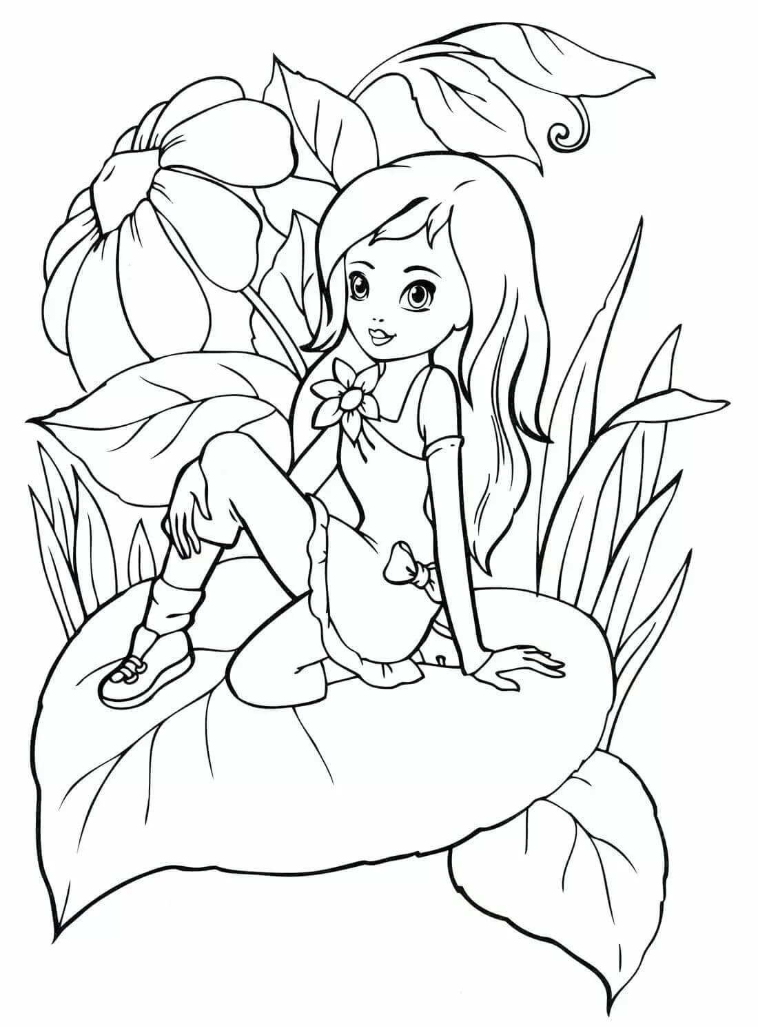

Жила была девочка по Имени Таня!
Она жила на ферме.
Таня была веселой, забавной и подвижной девочкой.
В один день на ферму обрушился смерч. Бабушка и дедушка спустились в подвал и позвали Таню.
Но Таня не послушалась и решила отыскать свою любимую игрушку. Она долго искала ее в комнате и не успела спрятаться от смерча.
Смерч подхватил домик вместе с Таней и унес прочь.
Ни один час смерч кружил домик над землей. В конце-концов Таня устала и уснула на полу в обнимку с любимой игрушкой.
Проснулась Таня от страшного грохота. Она вышла из домика на солнечную поляну и где встречала ее примелейшая фея.
Фея с улыбкой раскинула в приветствие руки и промолвила:
-Спасибо тебе волшебница.
- За что? – нерешительно промолвила Таня.
- За то что избавила нас от злой ведьмы грозы. – сказала Фея и показала на две скрюченные ноги торчащие из под домика.
Но Таня лишь горько заплакала в ответ и поведала Феи, что никакая она не волшебница, а всего лишь маленькая девочка, которая хочет домой к бабушке и дедушке.
Фея сжалилась над Таней и указала ей на дорожку, ведущую к золотому замку, где живет единственный волшебник, способный вернуть ее домой.
Таня вытерла слезы, на прощание обняла фею и крепче прижав к груди любимую игрушку, двинулась в путь.
В скорее лес на ее пути начал становиться все гуще и выше. Редкий луч солнца достигал дороги.
Со всех сторон Таню начали окружать мрачные тени. Как вдруг, она услышала под кустом тихий плачь.
Тани стала очень страшно, но собрав всю свою храбрость в кулак, она наклонилась и заглянула под куст.
Под кустом сидела и плакала маленькая оранжевая тыква, размерам едва ли доходившая до спелого яблока, растущего на деревьях в саду у бабушки с дедом.
Тыковка увидел Таню и от страха попытался с головой спрятаться в невысокую траву.
- Не бойся маленький. Я тебя не обижу! - сказала Таня и протянула руку.
-Точно!?- ответил тыковка хлюпая носом.- А что это за зверь у тебя на плече?
Таня сняла с плеча любимую игрушку и протянула тыковке:
-Это моя любимая игрушка Биба!- сказала Таня.- А я-Таня. Я иду в Золотой город. Чтоб добрый волшебник вернул меня домой.
- И мне! И мне надо в золотой город к волшебнику! – весло запричитал тыковка и запрыгнул на ладонь к девочки- Меня кстати Златик зову. Я живу у волшебника при дворе и помогаю ему вести летопись. Но из-за бури, вызванной злой ведьмой грозы, я заблудился в этом страшном лесу.
Таня улыбнулась Златику и поведала, что никакой ведьмы грозы больше нет.
Маленькая тыква так обрадовался, что даже сплясал на ладони у девочки. Они отправились в путь.
Долго шли они со Златиком по темному лесу. Но вдвоем, дорога уже не была такой страшной и скучной.
К вечеру они вышли на огромную поляну, над которой высился Золотой город. Его башенки и крыши светились ярким золотым светом.
Увидев неожиданных гостей, из ворот стали выбегать маленькие тыковки, мальчики и девочки, такие же оранжевые и веселые как Златик. А с ними и желтые человечки. Кожа их блестело золотом, а ростиком они были чуть нижи Тани.
- Златик!!! Родненький!!! живой!!!!- воскликнула пожилая тыковка и обняла его.- А мы думали, злая ведьмы грозы погубила тебя.
Златик лишь хитро прищурился и радостно затараторил:
- А нет больше ведьмы грозы! Сгинула старая. И это все благодоря моей спасительнице!!! Знакомьтесь! Это Таня!
Девочка лишь смущенно поклонилась в приветствие.
Услышав такую новость, жители города тут же подхватили Таню со Златиком на руки и потощили к волшебнику.
Волшебник увидев их радостно произнес:
- Значит это, правда! Птицы весь день мне щебетали, от том-что нашлась добрая девочка. Которая не только спасла Златика от неминуемой гибели, но и смогла избавить нас от злой ведьмы грозы.
Волшебник подошел к Тане и взял ее за руки!
- Чего же ты хочешь дитё моё, за помощь нашему городу? - ласково произнес волшебник.
Таня от волнения смогла вымолвить лишь одно слово «ДОМОЙ»!
Волшебник взмахнул палочкой, на мгновение все вокруг стало еще ярче, закружилось…. и вот уже Таня стоит не в Золотом городе, а на пороге дома бабушки и дедушки.
Родные глазам не поверили, что внучка снова дома.
А Таня поклялась, что никогда не забудет Златика, доброго волшебника и жителей Золотого города.
Конец.

Автор: Соломатова Ксения. 3 б класс
Главный редактор: Соломатова Юлия Валерьевна.
Издательство: Школа-Интернат №15 2022г.

